BASE DE DATOS DE DOCUMENTACIÓN - LEGISLACIÓN DE LA RED PROVINCIAL

CONTENIDOS:

En este capítulo, explicaremos la Base de Datos de la Red Provincial que puede utilizarse como sistema de documentación en general y en especial para controlar legislación de interés para determinados colectivos.

OBJETIVOS:

- Informar de las posibilidades del sistema.
- Dejar documentadas las funciones de Administración para el personal encargado de la Red Provincial.
- Saber como mantener los documentos por aquellos grupos que vayan a introducir información.
- Saber Consultar y suscribirse para recibir información de los que sean de nuestro interés.
- Recoger comentarios y sugerencias que puedan ayudar a mejorar el sistema.

TEMAS:

1.- Introducción.
2.- Administración.
3.- Mantenimiento de fichas (documentos).
4.- Consultas Notes.
5.- Consultas Internet.
6.- Suscripciones.
7.- Histórico.

Luis García Maldonado.
1.- Introducción.

La base de datos de legislación se ha creado a demanda del Área de Bienestar Social de Diputación que necesitaba un sistema para tener informado al personal, disperso por el territorio provincial, de las novedades normativas que les afectan.

No obstante se ha diseñado, siguiendo los principios generales de la Red Provincial, con la máxima abstracción, tanto en clasificación de documentos, como en la procedencia de los mismos, lo que la posiciona para ser utilizada por más de un colectivo siempre que la información que deposite en la misma sea pública.

Por consiguiente el sistema de consultas, vía Internet, no sólo utiliza las url´s parametrizables tradicionales en la Red Provincial y con posibilidad de crear nuevas bajo demanda; sino que también se ha activado un sistema de consulta a la carta, previa suscripción del usuario a los documentos de su interés en virtud de distintos clasificadores.

Obviamente, sólo la procedencia está determinada por los ID de la Red Provincial, pero los clasificadores son mantenibles por los administradores, por lo que se podrían adaptar a nuevas necesidades y siempre se pueden crear nuevos campos si fuera necesario.

Para poder dar de alta fichas hay que estar autorizado para trabajar en esta base de datos que forma parte del Servicio Básico de Teleadministración. Sólo se pueden autorizar ID´s de la Red Provincial y el acceso se hace utilizando el cliente Lotus Notes y abriendo la base de datos que se encuentra en.

Servidor: D1.dipalme.org/dipalme/ES

Base de Datos: /Servicios/Anexos/legislación.nsf

2.- Administración.

Estas opciones sirven para mantener los clasificadores, autoría, naturaleza, ámbito, etc.. que podremos utilizar al catalogar documentos y que serán comunes a toda la Red Provincial, por lo que sólo se mantendrán por personal de Diputación, si bien de conformidad con lo que acuerde la Red Provincial y las sugerencias de los usuarios de la misma que pueden remitirse a info@dipalme.org

Para ello podremos utilizar los botones que nos permiten crear uno Nuevo, Editar uno existente y Eliminar uno existente.

En el apartado de Autores, podemos gestionar los creadores de los documentos originales, que son distintos de la entidad+rol que mantiene la información. Pues una entidad+rol puede estar interesada en tener clasificados y comentados documentos creados por otro autor.

Las opciones de Administración propiamente dicha, por su parte, permiten mantener los distintos clasificadores utilizados para facilitar las búsquedas y suscripciones:

TIPO – SUBTIPO:

Los subtipos dependen del Tipo, por lo que primero hay que dar de alta los Tipos y después los Subtipos.

En principio se han dado de alta como tipos: Doctrina, Jurisprudencia y Legislación, pero nada impediría el dar nuevos tipos, tales como Publicaciones, Manuales, etc.. si se considerará necesario.

CATEGORÍA – SUBCATEGORÍA:

También las subcategorías dependen de las categorías. En este momento existen las que siguen, pero se pueden crear cualquier otra que se necesite utilizando las opciones de mantenimiento

ÁMBITO:

Sirve para clasificar los documentos por ámbito territorial de aplicación.

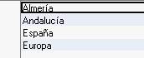

MEDIO DE PUBLICACIÓN:

Si el documento ha sido publicado se puede hacer referencia a la publicación

3.- Mantenimiento de Fichas (Documentos).

Entendemos por Ficha o Documento, los metadatos que clasifican un documento y el enlace al mismo y/o fichero correspondiente, en cualquier formato. Pero se aconseja que sean formatos legibles por los navegadores: pdf. Gif. Jpg. Etc..

Si somos usuario autorizado, en cualquiera de las vistas del apartado Legislación, podremos utilizar los botones que nos permiten crear uno Nuevo, Editar uno existente y Eliminar uno existente.

También tenemos la opción de crear nuevos partiendo de otros existentes para aprovechar parte de la información con el botón Duplicar.

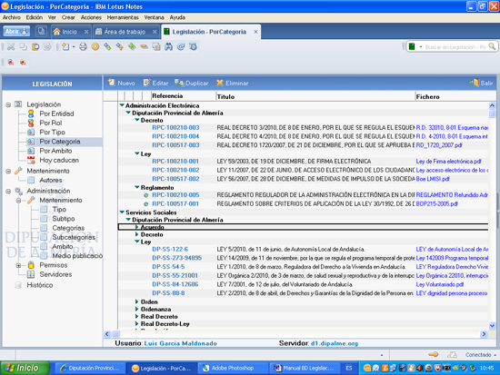

Todos podremos consultar cualquier documento, pero solo los autorizados a una entidad+rol concreto podremos, en su caso crear nuevos, editar los existentes o eliminarlos. (para localizar un documento, primero elegimos la vista del grupo Legislación: Por Entidad, Por Rol, Por Tipo, etc.. y luego vamos desplegando clasificadores haciendo clic en el triángulo verde que les precede hasta marcar el documento que nos interesa que no tiene ningún triángulo delante). Con doble clic se abre directamente en modo visualización, por lo que si se quiere editar luego habrá que hacer de nuevo doble clic en cualquier zona libre de la pantalla.

CREAR DOCUMENTO:

Haciendo clic en el botón Si tenemos permiso para trabajar con más de una entidad+rol previamente se abrirá el cuadro de diálogo que nos permite seleccionar aquella en la que vayamos a crear el documento:

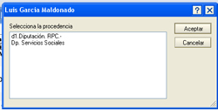

Seleccionándola y haciendo clic en o arrepintiéndonos de hacerlo con

Si solo tenemos permiso para una se abrirá directamente con la entidad y rol correspondiente

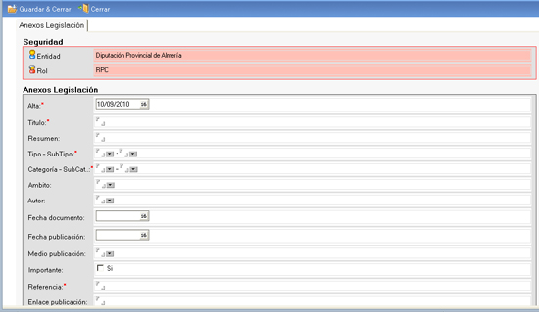

Además de los datos de seguridad, Entidad+rol, que nos vienen dados, nos solicita los siguientes datos (sólo los que tienen * son obligatorios). En el apartado Anexos Legislación:

Fecha de Alta *: Por defecto saca la del sistema, , sirve para las vistas de novedades. Si se desea se puede cambiar utilizando el calendario que todos los campos fecha de lotus/notes tienen:
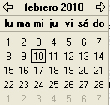

Título *: Es el Nombre o destacado del documento (ejemplo: REAL DECRETO 3/2010, DE 8 DE ENERO, POR EL QUE SE REGULA EL ESQUEMA NACIONAL DE SEGURIDAD EN EL ÁMBITO DE LA ADMINISTRACIÓN ELECTRÓNICA)

Resumen: En este campo se puede hacer el resumen breve del documento para tener una mejor idea del mismo sin necesidad de abrirlo.

Tipo-Subtipo: Se utiliza para seleccionar, primero el Tipo haciendo clic en el primer trángulo invertido, y luego el Subtipo en el segundo, de los disponibles. (En caso de necesitar nuevos tipos y subtipos solicitar a info@dipalme.org)

Categoría-Subcategoría *: Se utiliza para seleccionar, primero la Categoría haciendo clic en el primer trángulo invertido, y luego la Subcategoría en el segundo, los que correspondan de las disponibles. (En caso de necesitar nuevas categorías y subcategorías solicitar a info@dipalme.org)

Ámbito: Se utiliza para seleccionar el ámbito de aplicación del documento o norma, haciendo clic en el trángulo invertido el que corresponda de los disponibles. (En caso de necesitar nuevos ámbitos solicitar a info@dipalme.org)

Autor: Se utiliza para seleccionar, haciendo clic en el trángulo invertido el que corresponda de los disponibles. (En caso de necesitar nuevos autores solicitar a info@dipalme.org)

Fecha documento: Incluir la fecha de creación del documento utilizando el calendario que todos los campos fecha de lotus/notes tienen, o escribiéndola en formato dd/mm/aaaa

Fecha Publicación: Incluir la fecha de publicación, en su caso, del documento utilizando el calendario que todos los campos fecha de lotus/notes tienen, o escribiéndola en formato dd/mm/aaaa

Medio publicación: Se utiliza para seleccionar, haciendo clic en el trángulo invertido el que corresponda de los disponibles. (En caso de necesitar nuevos autores solicitar a info@dipalme.org)

Importante Si/No: Si se quiere destacar la norma en determinadas vistas se debe marcar el cuadro Si. haciendo clic con el ratón.

Referencia *: debemos utilizarla para poner un identificador único del documento, y dado que la base de datos puede utilizarse por múltiples entidades y roles, deberemos respetar las posiciones iniciales que salgan por defecto para que la referencia que nosotros demos no coincida con la de los demás.

Enlace Publicación: En este campo, si el documento se encuentra en otro servidor accesible vía Internet, podemos poner la url que sirve de enlace: http://... Esto es muy interesante en el caso de documentos que suelen actualizarse, pues de esta forma siempre que consultemos accederemos a la última versión.

Y en el apartado Configuración, la Fecha de Caducidad, es decir aquella en que queremos que pase automáticamente al histórico. Mientras esté en blanco el documento estará visible en la Base de Datos.

Finalmente en un Campo de Texto Enriquecido donde podremos introducir cualquier información formateada, o simplemente anexar con la opción de anexar del cliente Lotus/Notes, , el fichero del documento que estamos catalogando e incluyendo en la base de datos. Se abrirá el cuadro de crear anexos que nos permite seleccionar cualquier archivo al que tengamos acceso en cualquier servidor o directorio y copiarlo al documento que estamos creando. El sistema permite introducir más de un fichero, pero aconsejamos crear tantos documentos como ficheros, especialmente en el supuesto de que los metadatos fueran diferentes para cada uno de ellos, si bien si los metadatos básicos son comunes, siempre se puede utilizar el campo de descripción y el de texto enriquecido, en su caso, para detallar las particularidades de los varios documentos archivados juntos.

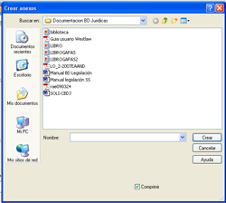

Cuando finalicemos si hacemos clic en el botón saldremos sin haber hecho nada; por lo que si queremos guardar lo que hayamos hecho deberemos utilizar el botón o hacer clic en la X de la pestaña del documento que estamos editando con lo que nos preguntará si queremos guardar los cambios antes de salir con ; o salir sin guardar con o bien volver al documento para seguir editando con

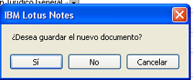

MODIFICAR UN DOCUMENTO:

Una vez seleccionado un documento en cualquiera de las vistas del grupo Legislación si tenemos permiso para la entidad y rol correspondiente y hacemos doble clic o clic en el botón tendremos la posibilidad de modificar cualquier dato o añadir nueva información guardándola de la misma manera que hemos visto cuando creamos uno nuevo.

DUPLICAR UN DOCUMENTO:

Si seleccionamos un documento en cualquiera de las vistas del grupo Legislación, si tenemos permiso para la entidad y rol correspondiente, y hacemos doble clic o clic en el botón tendremos la posibilidad de crear un documento nuevo partiendo de otro ya existente, lo que nos puede facilitar el trabajo. Haciendo clic en el botón del correspondiente cuadro de diálogo que se abre o arrepentirnos con el botón

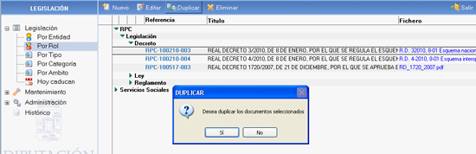

Nos informará de que se ha producido la duplicidad de los documentos seleccionados

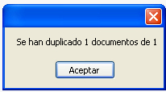

Y al confirmar haciendo clic en podremos ver los documentos dupicados juntos.

Seleccionaremos uno de ellos, normalmente el último, lo editaremos cambiando lo que sea diferente y cuando lo guardemos ya tendremos dos documentos diferentes.

ELIMINAR DOCUMENTOS:

Si queremos eliminar definitivamente, sin que pase al histórico, un documento, lo marcaremos y haremos clic en el botón

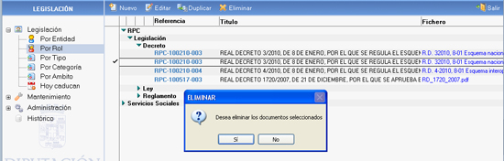

Nos preguntará que confirmemos con o nos arrepintamos con

Si confirmamos, nos informará de que se ha producido la eliminación de los documentos seleccionados

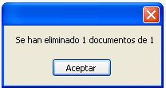

Y al confirmar haciendo clic en observaremos que ya no aparecen relacionados

4.- Consultas Notes.

Como vimos en la introducción todos los documentos que se guarden en esta base de datos son públicos, por lo que cualquiera que, utilizando un cliente lotus/notes acceda a la misma, podrá consultar todos los documentos, utilizando cualquiera de las vistas disponibles a la izquierda, especialmente en el grupo de legislación

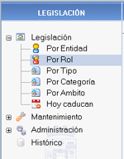

Por Entidad que crea el documento.

Por Rol que crea el documento, especialmente útil cuando hay varios en una misma entidad.

Por Tipo del documento, cualquiera que sea la entidad+rol que lo haya creado.

Por Categoría del documento, cualquiera que sea la entidad+rol que lo haya creado.

Por Ámbito del documento, cualquiera que sea la entidad+rol que lo haya creado.

O también consultar los documentos que hoy pasarán al Histórico en la vista

En todas ellas los documentos salen clasificados previamente por alguno de sus campos. Los clasificadores van precedidos de un triangulo, mientras que los documentos propiamente dichos no lo llevan y normalmente veremos la referencia y el título de los mismos, pero según la vista los clasificadores utilizados y la información puede ser diferente. En todos los casos haciendo doble clic sobre el documento se abrirá en modo visualización, (no se ven las marcas de campos ) salvo que tengamos permiso para la entidad+rol del documento consultado en cuyo caso si podremos editar.

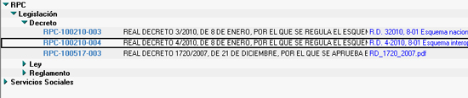

Si el triángulo apunta abajo , significa que esta desplegado el clasificador, pero si apunta a la derecha indica que está plegado, por lo que no estará visible su contenido. Haciendo clic sobre los triángulos cambiarán de plegado a desplegado y viceversa según la posición de la que partan.

5.- Consultas Internet.

Siguiendo el esquema general de las bases de datos de la RPC del Servicio de Básicos de Teleadministración, existe una colección de url´s parametrizables que permiten consultar, por distintos criterios la información de las mismas.

Url´s que pueden modificarse o ampliarse a demanda de los usuarios (solicitar a info@dipalme.org). Pero que siempre podremos consultar las disponibles en el apartado de Enlaces a Bases de Datos Internas en la página www.rpc.almeria.es

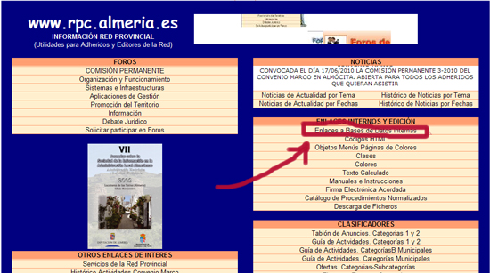

En el apartado correspondiente a la base de datos de Documentación

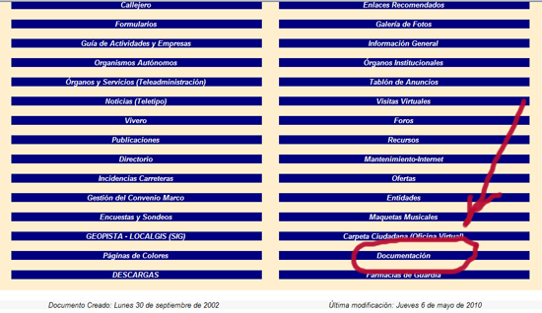

Que nos dará acceso a la información e índice de url´s disponibles según el criterio de selección de documentos, tipo de documentos que extrae y formato de la vista.

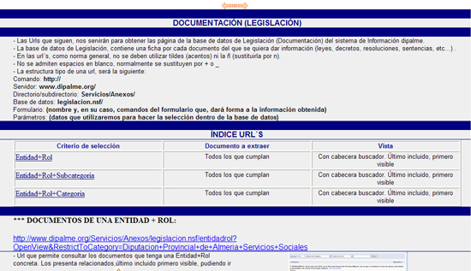

De manera que haciendo clic sobre el criterio de selección que nos interese, accederemos a la parte del mismo documento en el que se encuentra la url correspondiente, con información de detalle de la misma, incluso con una vista de la pantalla y, sobre todo, de los parámetros que deberemos cambiar si queremos obtener una consulta personalizada.

Por ejemplo: en la url Documentos de una Entidad + Rol, los parámetros que cambiaremos serán precisamente la Entidad y el Rol, y obtendremos como respuesta todos los documentos de esa procedencia relacionados, último incluido prmero visible. Pudiendo ir precedido de la señal de importante si así se ha puesto en el documento y una cabecera donde podrán hacerse búsquedas por selección.

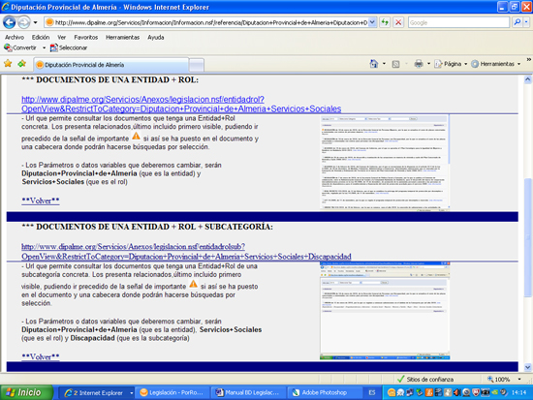

Si copiamos la url y la pegamos en el campo de direcciones del navegador podremos cambiar los parámetros y probar que obtenemos la respuesta que buscamos.

6.- Suscripciones.

La mayoría de las url´s tienen un botón en la parte superior derecha que nos permite acceder a las suscripciones . Pero también podremos utilizar directamente la url que nos da acceso al sistema de suscripciones:

http://www.dipalme.org/Servicios/Suscripciones/suscripciones.nsf/legislacion?OpenForm

El sistema de suscripciones permite que recibamos alertas en nuestro correo-e cuando se introduce un documento en la base de datos que responda a los criterios de nuestro interés, a los que nos hemos suscrito.

Por ello la suscripción básicamente consiste en escribir el correo-e en el que queremos recibir la alerta (rectángulo en la parte inferior de la izquierda); y seleccionar los clasificadores de nuestro interés de la parte derecha. Dejando el nombre del clasificador sin elegir con el triángulo invertido del desplegable correspondiente si para el campo en cuestión queremos cualquier información. Y para el supuesto de que seleccionemos más de un clasificador, es importante indicar si funcionan de forma acumulativa (que se cumplan todos simultáneamente) marcando (que aparece marcado por defecto); o que se cumpla cualquiera de ellos, marcando

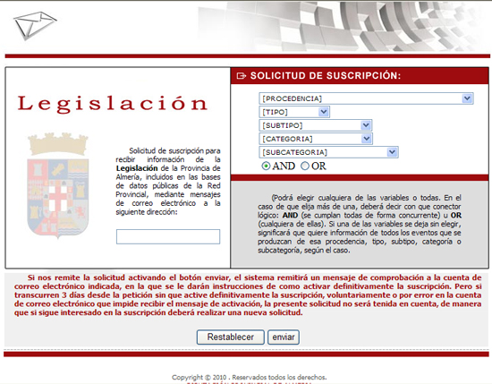

Si nos arrepentimos haremos clic en con lo que volveríamos a empezar. Pero si confirmamos la suscripción con , entonces nos informará de la solicitud de suscripción que hemos realizado y de cómo debemos proceder a continuación.

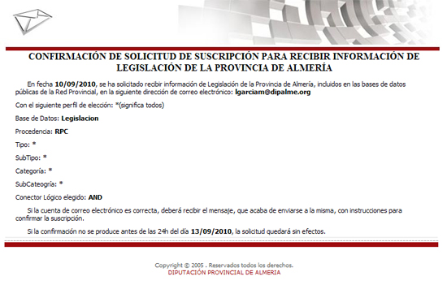
Si queremos, podremos hacer más suscripciones con distintos criterios de selección.

Al recibir el correo de confirmación tendremos la certeza de que la dirección de correo-e que pusimos era la correcta; pero si no accedemos antes del plazo indicado utilizando el correspondiente enlace a la pantalla de confirmación, la solicitud caducará y la suscripción no se habrá producido.

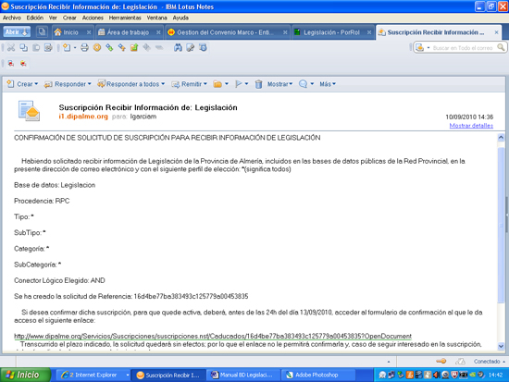

Haciendo clic en el enlace si estamos conectados, o copiándolo y poniéndolo en el navegador correspondiente, accederemos a la pantalla en la que podremos confirmar la suscripción haciendo clic en el botón

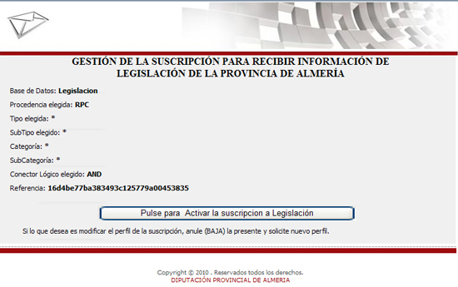

Con lo que nos informará de que se ha producido la suscripción y nos dará opción en su caso a poder darla de baja haciendo clic en el enlace de Baja de la parte inferior

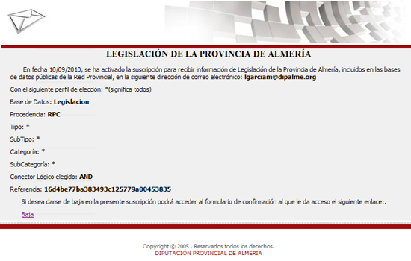

Recibiendo, entonces el correo de confirmación

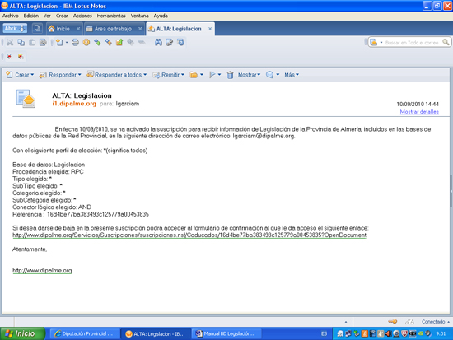

Correo que podemos guardar, ya que no sólo informa del perfil de suscripción sino que, también contiene el enlace para darnos de baja cuando lo deseemos.

Cuando den de alta un documento que responda a nuestro perfil de suscripción recibiremos un correo con información y enlace al mismo haciendo clic en

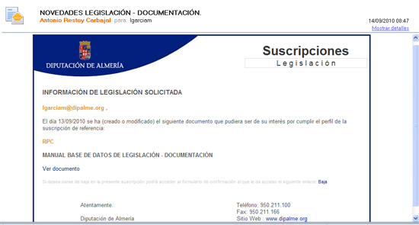

Accederemos a la información del mismo, donde podremos salir sin hacer nada o imprimirla

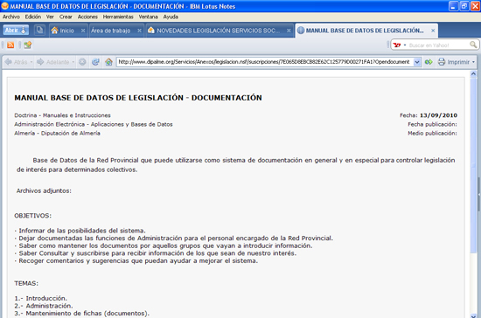
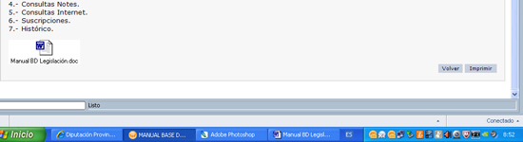

O abrir el documento, o documentos en caso de que la ficha lleve varios ficheros, haciendo clic en el icono correspondiente (obviamente si tenemos el visor correspondiente al tipo de fichero)

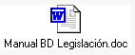

BAJA DE SUSCRIPCIONES:

Además de los enlaces a la pantalla de bajas ya aludidos, en todos los correos que recibamos con información de alta de documentos, también tendremos, además del enlace para ver el documento, un enlace para darnos de baja a la correspondiente suscripción que lo ha enviado (en la pantalla anterior al final a la derecha hacer clic en )

Accederemos a una pantalla en la que nos informa de la suscripción a dar de baja y nos pide la confirmación

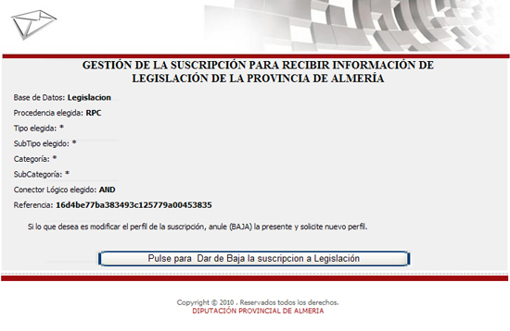
Cuando lo confirmemos, nos informará de que se ha producido

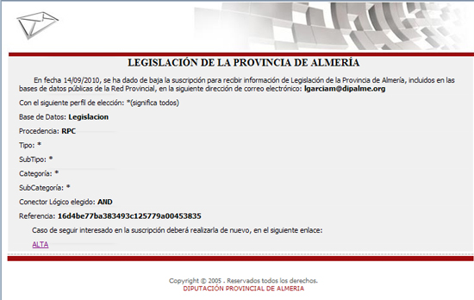

Pero, caso de seguir interesado en la suscripción deberá realizarla de nuevo en el enlace

También recibiremos un correo confirmando la baja que contiene el enlace para dar altas nuevas

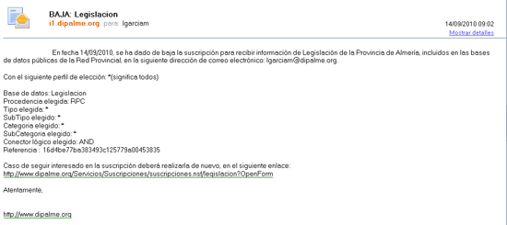

7.- Histórico.

La base de datos cuenta con una base asociada donde se pueden ir archivando los documentos que caduquen, lo que nos permitirá consultar versiones anteriores si fuera necesario por entidad, rol, tipo, categoría, etc...

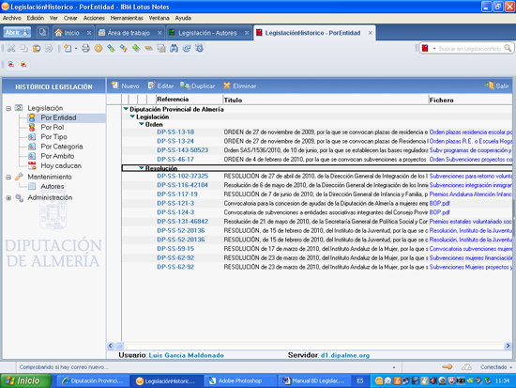

Base de Datos a la que se puede acceder en

Servidor: D1.dipalme.org/dipalme/ES

Base de Datos: Servicios/Anexos/historicolegislacion.nsf

Pero también podemos consultarla directamente por la vista habilitada en la base de datos de legislación:

